**PRAKTIKUM 1****1**

**Studi Kasus Perpustakaan dengan Java**

(Disusun Untuk Tugas Kuliah Praktikum Pemograman Berorientasi Objek (A) Semester 3)



**Karin Lina Safitri**

**4523210056**

Dosen Pembimbing :

**Adi Wahyu Pribadi , S.Si., M.Kom.**

**FAKULTAS TEKNIK**

**UNIVERSITAS PANCASILA**

**JAKARTA**

**2024**

**Tugas**

**1.Jika kamu membaca source code dengan seksama, pasti mengerti objek member dan objek buku. Sebutkan objek-objek tersebut!**

libraryService.addBook(new Book("Pemrograman Java", "Andi", "ISBN001"));

libraryService.addBook(new Book("Struktur Data", "Budi", "ISBN002"));

libraryService.addBook(new Book("Basis Data", "Cici", "ISBN003"));

libraryService.registerMember(new Member("Dewi", "MEM001"));

libraryService.registerMember(new Member("Eka", "MEM002"));

**2. Buatkan skenario member mencari buku, meminjam buku**

1. Masuk ke dalam system

2. Member mengakses aplikasi manajemen perpustakaan

3. Melakukan Pencarian buku

4. Member memilih opsi ‘Cari buku yang tersedia’ di menu

5. Sistem menampilkan daftar buku yang tersedia

6. Meminjam buku

7. Setelah menemukan buku yang diinginkan, member memilih buku dari daftar

8. Lalu system meminta konfirmasi untuk melanjutkan proses peminjaman

9. Jika member mengkonfirmasi maka system memperbarui status buku tersebut menjadi ‘Sedang Dipinjam’

10. Sistem menampilkan pesan yang memberi tahu bahwa telah sukses proses peminjamannya

11. Member dapat keluar dari aplikasi setelah selesai melakukan proses tersebut

**3. Buatkan skenario petugas menambah buku, menambah member, melihat daftar buku, melihat daftar member**

* Menambah Buku

1. Pada sistem Memilih menu ‘Tambah Buku’

2. Masukan data buku yang akan kita tambahkan seperti judul,penulis,ISBN

3. Setelah system memperoses dan menambahkan buku ke dalam daftar buku akan memberitahu bahwa sukses telah ditambahkan

* Menambah Member

1. Pada menu pilih Daftarkan Anggota
2. Lalu masukan nama dan ID nya
3. Setelah itu system memperoses data dan menambahkan lalu memberikan pesan sukses bahwa telah didaftarkan

* Melihat Daftar Buku

1. Memilih daftar buku yang tersedia pada menu
2. Lalu system akan menampilkan buku yang tersedia

* Melihat Daftar Anggota

1. Memilih Daftar Anggota pada menu
2. Lalu system akan menampilkan daftar anggota yang terdaftar

**4. Printscreen setiap output dari skenario nomor 2 dan 3**

**Skenario member mencari buku, meminjam buku**

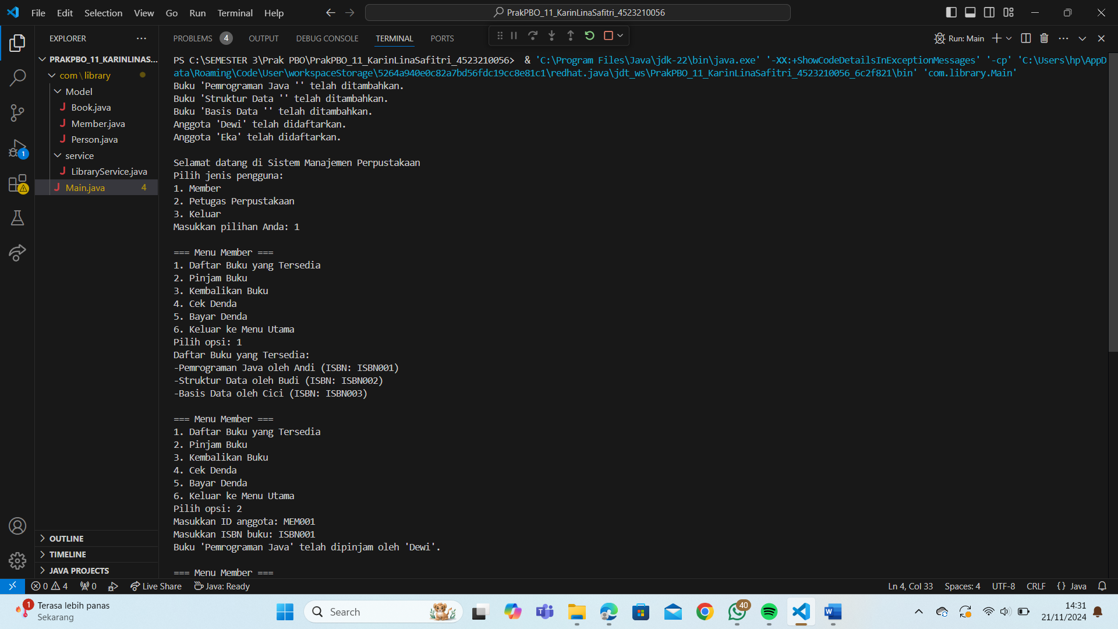

**skenario petugas menambah buku, menambah member, melihat daftar buku, melihat daftar member**

